沉淀中成长 蜕变中绽放
——感悟《指南》引领学前教育的改革发展历程
潮州市潮安区中心幼儿园 陈惜吟

当看到今年第十个全国学前教育宣传月的主题“砥砺十年 奠基未来”时，思绪将我拉回到从一个小学教师成长为一名幼儿园管理者的历程中来。学前教育改革十年，刚好是《3-6岁儿童学习与发展指南》颁布十年，是全国砥砺奋进推动学前教育跨越式发展、推进科学保教取得重大进展的十年，更是我走进学前教育从青涩到成熟，从行外到专业的成长。
政府高度重视学前教育的发展，多个政策文件不断明确学前教育任务，提高学前教育的地位。因为需要，也因为我的孩子不喜欢上幼儿园，我果断地从一名小学老师转岗到幼儿园成为一名幼儿园老师到园长，当我熟悉幼儿园的一日生活，但还在迷漫学前教育理念，苦脑如何做好家长工作时，恰好2012年教育部出台了《3—6岁儿童学习与发展指南》，她像春天般唤醒了我，像一盏明灯一样，在我工作十字路口指明了方向，正因有了《指南》指引，明确了我们学前教育对幼儿的培养目标，让我有了一个纲领性的指导。跟随着《指南》实施的脚步，在《指南》的引领下，我执着地追求着、探索着，见证着学前教育发展的伟大变革。这十年来，我们幼儿园的环境、教育模式在蜕变，老师们的理念在转变，家长们的观念在改变，成就了我从一个门外汉到一名在全区起到引领示范作用的园长，培养了诸多优秀学前教育骨干力量，取得了诸多殊荣，这让我感到无比幸运与自豪。十年踪迹十年心，回首这十年的学前教育工作，在“指南”的陪伴下，一路上点点滴滴的收获与成长，尽上心头。
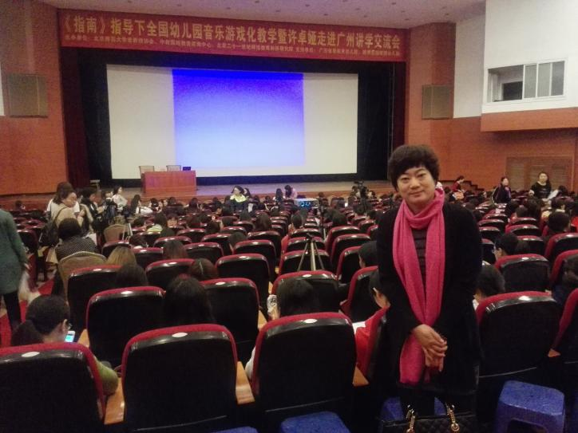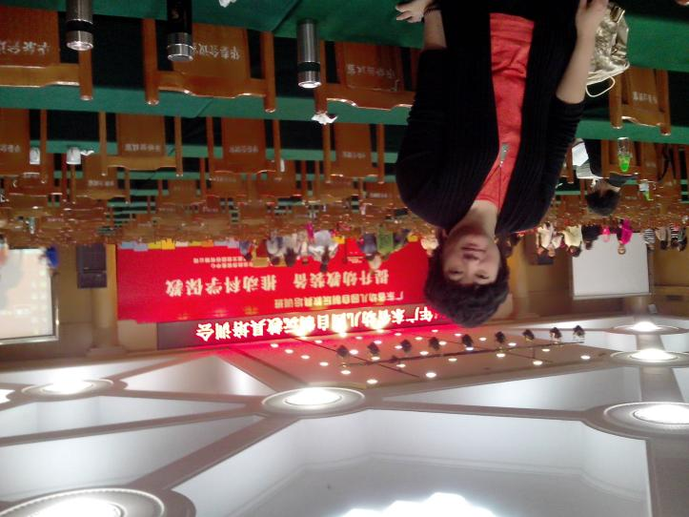
●学习《指南》，转变教育观念
在《3—6岁儿童学习与发展指南》颁布之后，我深知只有学习《指南》精神才能走进学前教育，于是，我抓住每一次接近《指南》的机会，通过不断的培训和学习，我深刻地理解指南倡导着幼儿园教师要遵循幼儿的发展规律和学习特点，关注幼儿身心全面和谐发展，尊重幼儿发展的个体差异，对3-6岁儿童的发展水平提出了合理的期望，以为幼儿后继学习和终身发展奠定良好素质基础为目标，以促进幼儿，在体智德美各方面的全面协调发展为核心，严禁“拔苗助长”式的超前教育和强化训练，不要片面追求某一方面或几方面的发展，切忌用一把“尺子”衡量所有幼儿。在走近《指南》到走进《指南》中，不断将理论学习和实践研究进行反复推敲，才真正学习到了《指南》中的教育理念，也给我在学前教育工作中提供了理念保障，让我在教育观念上产生巨大的转变，抛弃了以前小学教师那种知识传授者的身份，开始了全新的角色蜕变，我知道了从幼儿的感受、幼儿的角度去思考，懂得了关注幼儿的活动过程，明白了要作为幼儿活动的支持者、合作者和引导者，才能让幼儿真正成为活动的主人。
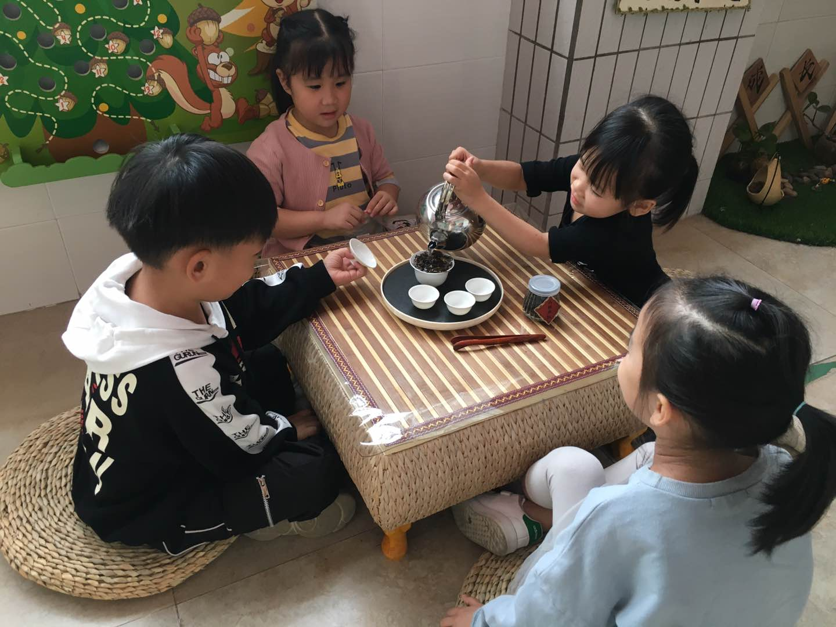
●领悟《指南》，提升专业水平
作为区的中心幼儿园，始终要勇立幼教改革潮头，在学习《指南》内容后，拥有新的教育观念，一路用《指南》做指引，是《指南》一路陪伴我的专业在成长，从普通老师到业务副园长最后成为园长，是《指南》让我从学前教育的门外汉变成专业化。在领悟《指南》过程，我紧紧依据《指南》精神，深知要将《指南》进一步落实，就必须全方位着手，于是我努力打造一支业务精湛的教师团队，引领教师熟悉《指南》内容，全面提升教师的师资素质，想要落实《指南》精神，必须为孩子创设一个温馨而又充满教育意义的环境，用心投入丰富而又适合孩子年龄特征的活动材料才能支持孩子的学习，同时还要改变以往的教学模式，从幼儿的兴趣出发，将单一的集体教学转为班级区角游戏、公共游戏、小组教学等，才能让自己和幼儿园同时走向规范，走向专业。十年摸索，十年改变，十年沉淀，幼儿园脱变成为全区唯一一所《指南》实验园，在全区引领示范，我也成为全区前教育的领羊人，被聘为区学前教育教研组组长，引领全区幼儿园园长和老师一起追随《指南》精神，携手探索学前教育发展之路，一起圆梦学前教育。
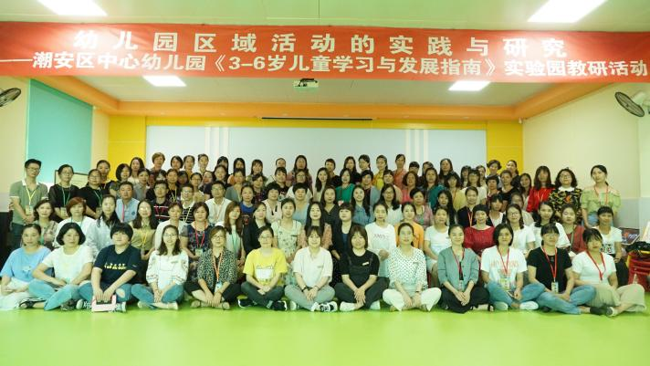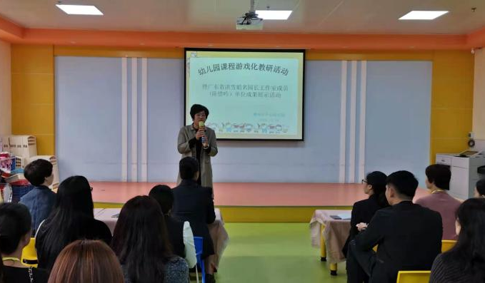
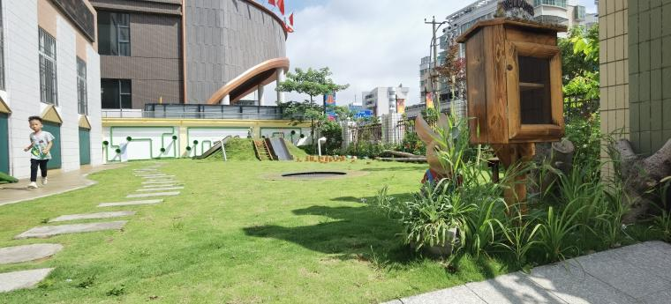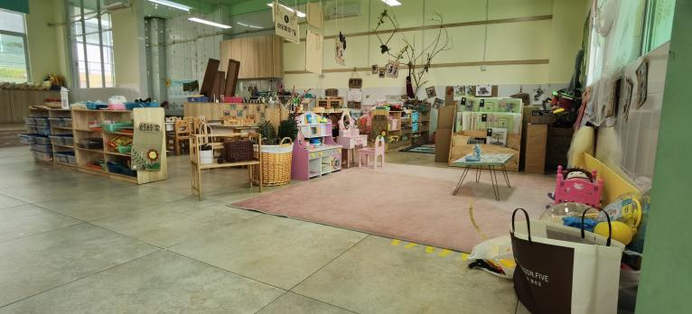
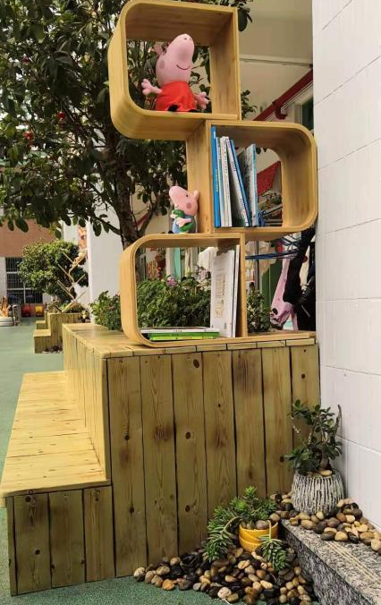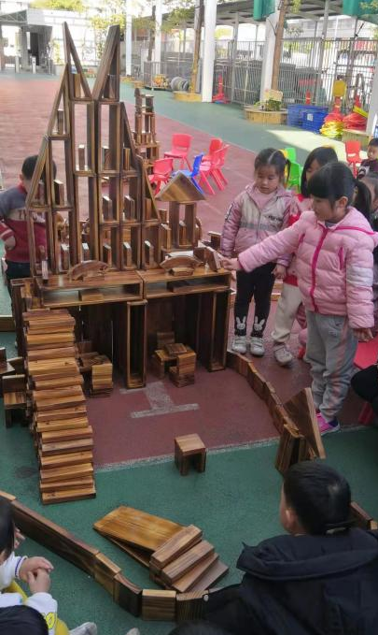
●运用《指南》，携手家园共育
学前教育的改革，不仅是幼儿园和老师的改革，家长思想观念的改变也是至关重要的。家园合作存在问题的根本原因是在于幼儿教师和家长对于幼儿教育的观念认识不一致,对幼儿的期望不一致，导致家园合作在内容上存在差异。《指南》里边统一对幼儿学习与发展的正确认识，统一教师和家长对幼儿的合理期望，幼儿园老师和家长对幼儿学习与发展观念认识上的统一，家园合作内容上的一致，构建了幼儿园教师与幼儿家长积极沟通的“桥梁”。《指南》突出强调了家园沟通、家园合作、家园一致的教育理念，《指南》对教育盲区的家长来说无疑是一剂“良药”，我也运用了这一“桥梁”做好家长工作，让《指南》精神渗透到幼儿园的一日生活流程、幼儿园的园本课程等等，经常利用家长开放日，家长会，宣传资料等途径，引导家长感受《指南》，帮助家长建立科学的育儿理念，让科学育儿知识进入千家万户，合力为孩子撑起健康的教育环境。经过不断的渲染，很有效果地改变了幼儿园“小学化”的现象，家长清楚地了解自己的孩子处在哪个年龄阶段，会做什么，达到什么样的发展水平，并在此基础上树立对幼儿的合理期望，而不是“超前”期望。《指南》的运用，不仅从教育观念层面上引导家长对幼儿做出合理期望，更从教育行为层面上给予家长合理的教育建议引导家长进行合理的教育行为，家长的育儿观念一步步在蜕变，家园共育工作也得到和谐的开展。
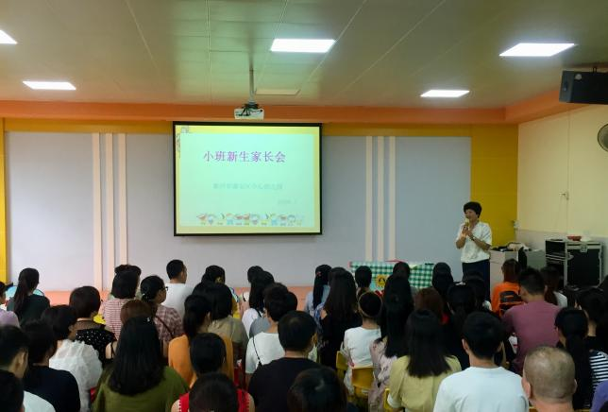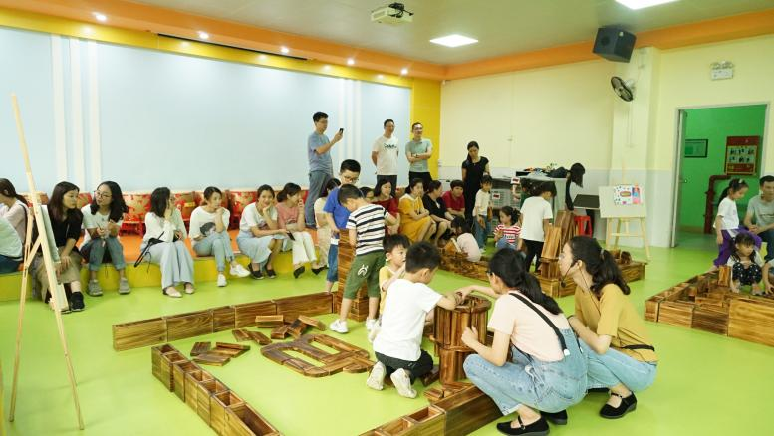
十年，我见证了学前教育改革发展的美好历程，十年，我看到了区中心幼儿园的翻天覆地的变化，十年，我与学前教育共成长，成为了学前教育的追梦人，一路沉淀，一路成长，一路幸福地绽放。今后的幼教路上，我将继续用满腔的热情抒写对学前教育事业和对孩子们无限的热爱，继续坚定不移地追着学前教育的梦，迎接学前教育改革新的篇章。

2021.5.10

